附件2

成都银杏酒店管理学院

社会实践活动报告



课程名称 **社会实践活动**

题目名称 **《xx社会实践活动xx报告》**

学生姓名

学 号

班 级

专 业

学 院

指导教师

考评结果

**教学科研工作部**

**二Ο二 年 月**

Xx社会实践活动xx报告

（标题小二号宋体加粗居中）（空一行）

**1.引言**（一级标题，宋体，三号，加粗，左对齐，正文一级标题前需空一行）

在高等教育的广阔天地里，理论知识的学习固然重要，但实践经验的积累同样不可或缺。····（宋体,小四,1.5倍行距，首行缩进2字符。）

**2.实践背景**

随着社会的快速发展和科技的日新月异，····（宋体,小四,1.5倍行距，首行缩进2字符。）

**3.实践目的**

增强实践能力:将课堂所学知识与实际工作相结合，提升解决实际问题的能力，为未来的职业生涯奠定坚实基础···（宋体,小四,1.5倍行距，首行缩进2字符。）

**4.实践过程**

**4.1 实践地点与岗位分配**（二级标题，宋体,小四,加粗，1.5倍行距。）

本学年的实践活动····

**4.2 初期适应与技能学习**

本次……（如图…）

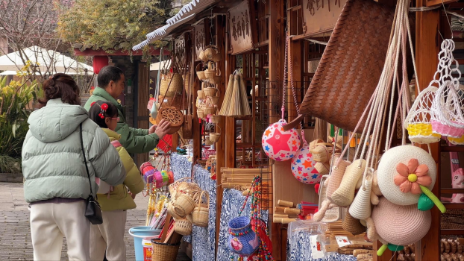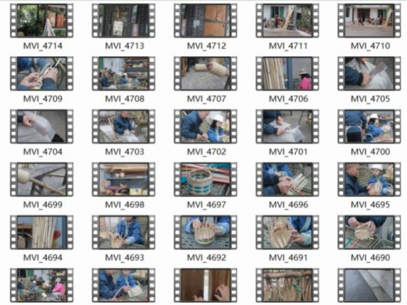

图1 初期适应（黑体,五号,位于图片正下方） 图2 技能学习

**4.3 深入实践与技能提升**

本次……（如图…）

**5.实践收获**

**5.1实践能力的提升**

经过这次实践我深刻体会到了理论与实相结合的重要性。····

**5.2……**（宋体,小四,加粗，1.5倍行距。）

···（宋体,小四,1.5倍行距，首行缩进2字符。）

**6.总结**

回顾这次劳动实践经历，我深感收获颇丰。我不仅提升了实践能力···（宋体,小四,1.5倍行距，首行缩进2字符。）

备注：实践报告不少于2000字，配图和内容应体现参与活动目录中每次活动的情况，最终提交材料（社会实践活动登记卡、社会实践报告、辅助材料的电子版和纸质版）：

1. 社会实践报告：封面单面黑白打印、其他正文部分双面黑白打印。
2. 社会实践活动辅助材料：单面打印。